淡江時報 第 1196 期
促進商機 陳國彰邀校友見識創新直播服務模式
學習新視界
【本報訊】資工系所校友會會長陳國彰看好網紅經濟，10月30日晚上在台北校園D509，主辦一場「創新直播服務模式分享與跨業交流」論壇，邀請來自各個不同領域的校友們及網紅專家，分享如何善用網紅經濟，及各自企業經營成果與創新案例，引起現場校友們注意，吸引60餘位校友到場聆聽，校友們也互相交換名片，藉此聚會，大家互相認識，並帶來更多跨業的交流商機。

「網紅」是被網友追捧而走紅的人，能將人氣轉化為買氣，進而創造收入，即稱做「網紅經濟」。這一場創新直播服務模式分享與跨業交流論壇，主辦者陳國彰表示，現今電商興起，除品牌效應外，欲擴大商機，包括運用AI Sales、全通路電商、社群電商與團購電商，商機不容小覷。

論壇首先邀請中華網紅協會理事長鄭儷絲，以「創新直播服務模式」為主題，講解如何利用TikTok抖音國際版直播運營，創造兩岸百萬網紅萬人諮詢的輔導經驗，她表示，社交網絡行銷已是公認最有效的行銷方法，利用社交網絡的短視頻，加上直播功能，引發粉絲共鳴和情感聯繫。接著由宣美國際（優補達人）行銷副總林佳靜，說明向多方請益，讓產品萃取技術再升級，並取得所有檢驗認證，尤其該企業直營專櫃門市，設在多家大型醫院中，讓與會者對長照創新服務有了全新視角。最後，三愛網路百貨商城老闆娘曉君，分享花蓮蜂之鄉蜂蜜相關產品，現場除了提供試喝，還贈送可愛的試用包，另她也特別帶來宜蘭伴手禮，讓現場參與者讚不絕口。
2024/11/11

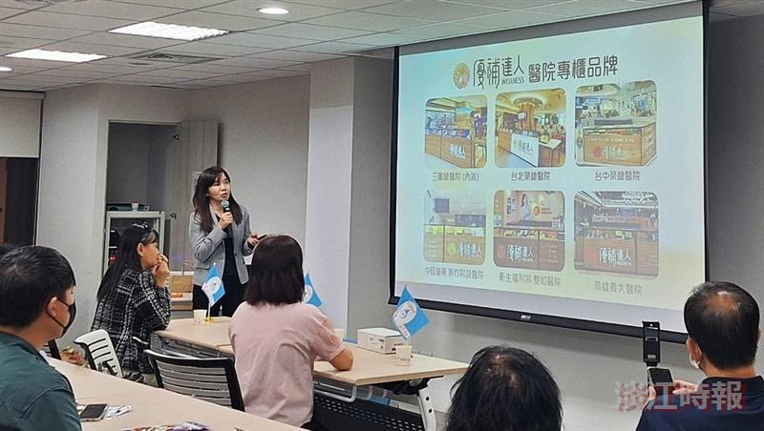
資工系友會舉辦論壇，讓校友見識創新直播服務模式與跨業交流，邀3位主講者現身說法。（圖／校友會提供）

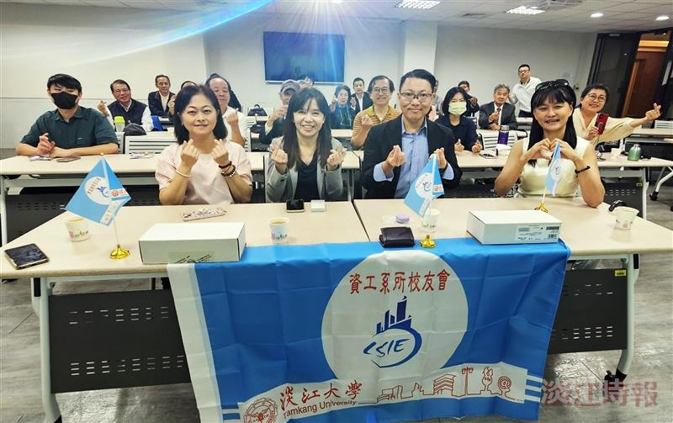
陳國彰（前排右2）舉辦創新直播服務模式分享與跨業交流論壇，邀3位主講者現身說法。（圖／校友會提供）

